原子结构3 光谱 氢原子光谱
学习指导
【学习目标】
1．观察并记录各种不同的光谱，知道几种不同类型的光谱。
2．了解氢原子光谱规律，了解光谱分析在科学技术中的应用。
【学习指导】
重在语言描述和记忆，理清楚各种光谱的关系，认识到线状谱就是原子的“指纹”，用语言描述矛盾。
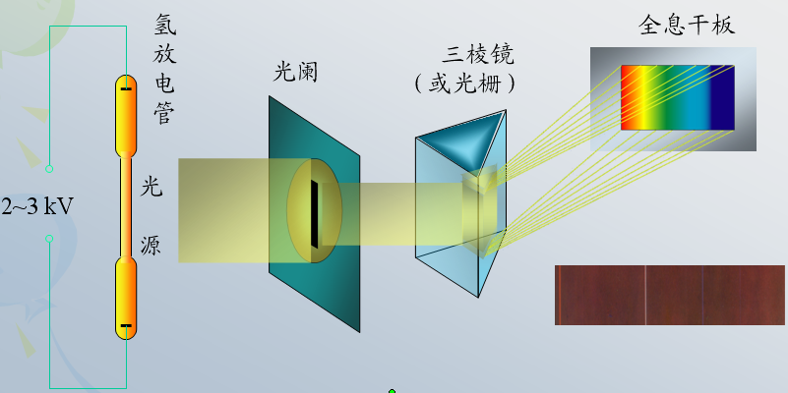
【学习过程】
1、【说一说 交流分享】观察电磁波谱，说明各种电磁波是怎样产生的？描述你所观察到的光谱；物质为什么会发光呢？
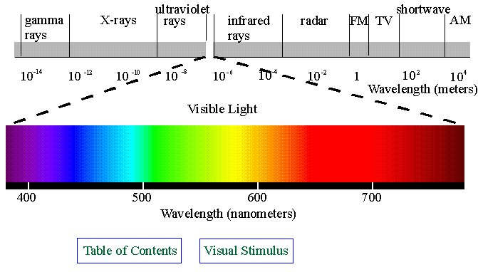
2、观察、描述白炽灯、钠盐、透过钠蒸气的强光的光谱。
（1）几种不同类型的光谱
发射光谱
连续光谱
吸收光谱
明线（暗线）光谱
原子光谱
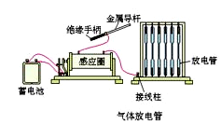
（2）观察同一种元素的发射线光谱和吸收光谱，有什么特点？
（3）观察、描述不同稀薄气体放电的光谱。思考从中得到什么启示。

3．光谱分析
重在了解光谱分析的优点
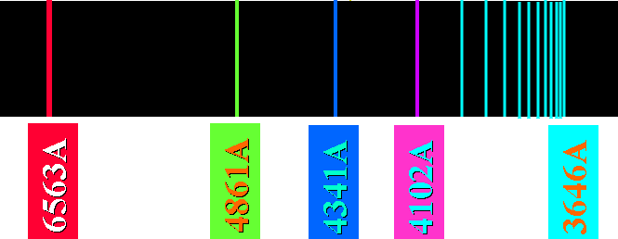
4．氢原子光谱及其规律

【典型问题讨论与例题分析】
- 钠盐的光谱规律与氢原子光谱会不会一样？

- 提出一种方法，测量太阳大气的组成成分。

3．太阳的连续光谱中有许多暗线，它们对应着某些元素的特征谱线，产生这些暗线是由于
A．太阳表面大气层中缺少相应的元素
B．太阳内部缺少相应的元素
C．太阳表面大气层中存在着相应的元素
D．太阳内部存在着相应的元素

4．计算巴尔末系四条光谱的波长，说明他们是什么颜色的光。巴尔末系最短和最长的波长是多少？

5．下列各组电磁波中，产生机理相同的是
A．微波、红外线 B． 红外线、紫外线 C．紫外线、X射线 D．X射线、γ射线

【总结 我的感悟】
理清各种谱线的关系，氢原子光谱的分立性
【强化记忆】
电磁波按波长由长到短的顺序为：无线电波、红外线、可见光、紫外线、X射线、γ射线．其产生机理、性质差别、用途见下表。

波谱 | 无线电 | 红外线 | 可见光 | 紫外线 | X射线 | γ射线
产生机理 | 振荡电路中自由电子运动 | 原子外层电子受激发 |  |  | 原子内层电子受激发 | 原子核受激发
特征 | 波动性强 | 热效应 | 引起视觉 | 化学作用、荧光作用、 | 贯穿作用强 | 贯穿作用最强
应用 | 无线电通讯 | 加热、遥感 | 照明、摄影 | 感光技术、民用消毒 | 检查探测、医用透视 | 工业探伤、医用  治疗

【拓展空间 课后探究】
依据有核模型和经典理论得到的原子光谱应该是什么样的？你认为什么地方出现了问题？你怎样处理模型、理论、实验观察结果之间的矛盾？

